**探索实验：ECR+ECS**

## 实验目的

1.将backend_v3.jar服务的自定义Docker镜像推送到ECR存储库中。

2.使用Fargate运行服务。

## 实验要求

使用ECR服务创建镜像存储库，完成自定义Docker镜像的推送。自定义镜像使用Dockerfile生成，基础镜像为java:latest，在基础镜像上部署backend_v3.jar服务。

※backend_v3.jar服务见附件：

1. 准备VPC，安全组
2. 创建一台EC2，赋予访问ECR的权限
3. 安装docker，启动服务
4. 创建dockerfile并构建

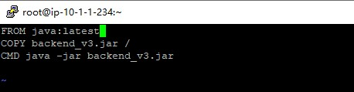

1. 测试构建的镜像
2. 登录ECR并推送镜像

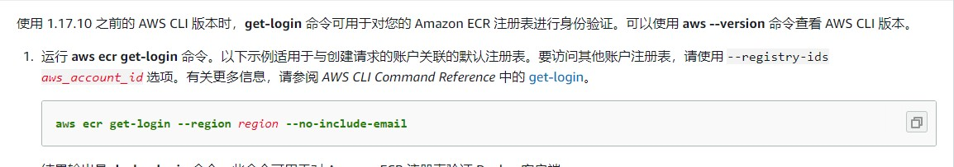Docker tag backend:latest 685966404435.dkr.ecr.cn-northwest-1.amazonaws.com.cn/backend:latest

docker push 685966404435.dkr.ecr.cn-northwest-1.amazonaws.com.cn/backend:latest

1. 创建集群

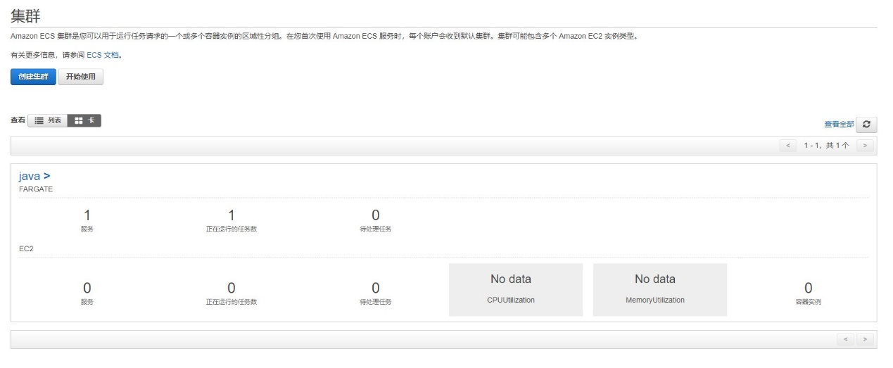

1. 创建任务定义

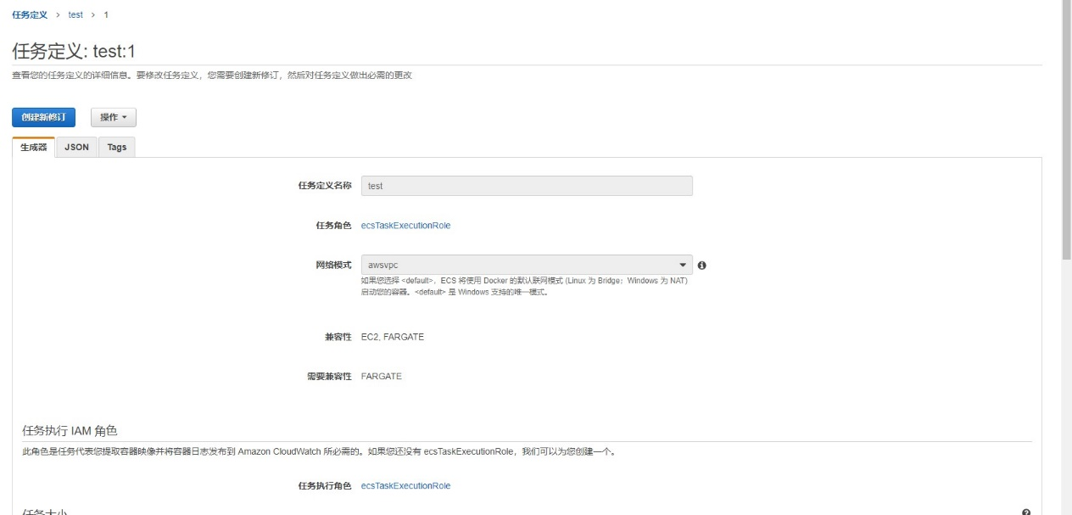

1. 创建负载均衡器

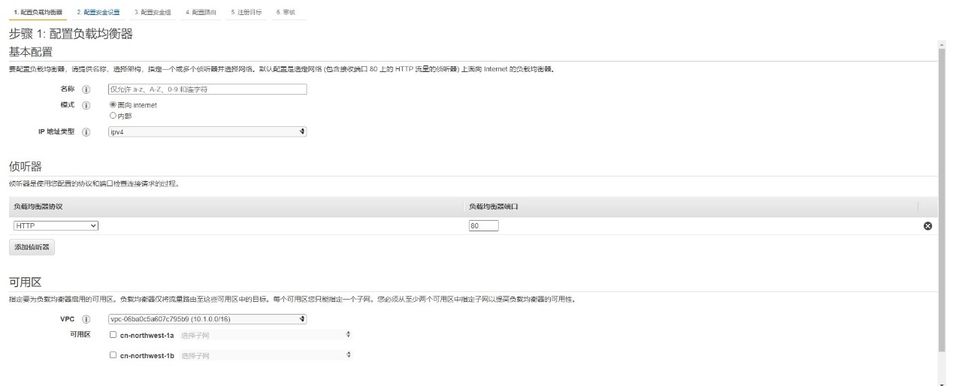

1. 创建服务

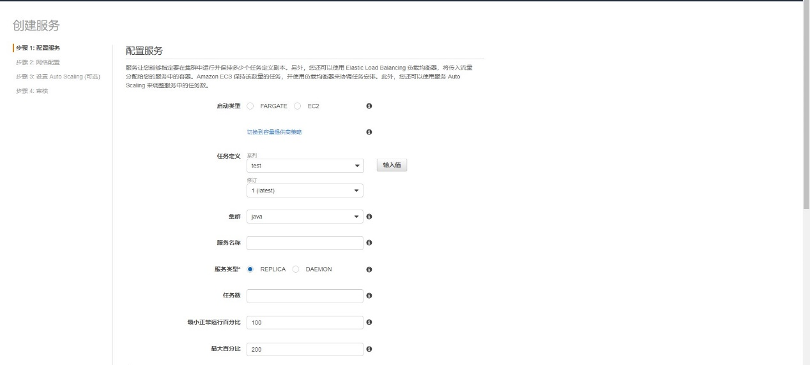

1. 等待片刻，测试



实验完成后，请及时清理资源！